作 者 介 绍

文化饕餮盛宴
泰拉斯·格雷斯哥（Taras Grescoe）

作者简介：


泰拉斯·格雷斯哥（Taras Grescoe） 经常为《纽约时报》（the New York Times ）、《沙龙》（Salon）、《独立报》（the Independent） 、《国家地理旅游者》（National Geographic Traveler）等杂志供稿。 他的专题作品常见于《美味》（Saveur）、《美食家》（Gourmet）《他乡》（Afar，最好的北美旅行杂志）、《纽约时报》（the New York Times ）（代替威廉·萨菲尔(William Safire)）、《连线》（Wired）、《芝加哥论坛报》（the Chicago Tribune Magazine）、《泰晤士报》（the Times of London）、《悦游》（Condé Nast Traveler）


中文书名：《丢失的晚餐》
英文书名：THE LOST SUPPER: Food’s Future is in the Past
作 者：Taras Grescoe
出 版 社：Greystone
代理公司：Tessler/ANA/Claire Qiao
出版时间：待定
代理地区：中国大陆、台湾
页 数：待定
审读资料：2022年6月有资料
类 型：非小说/餐饮文化

内容简介：

我们生活在一个比以往任何时候都更担心全球化、污染和生物技术对我们饮食的安全、卫生健康和可持续性的影响的时代。从麦腹到激素喂养的牛肉，从转基因作物，到肥胖的零食，再到诱发冠状动脉的反式脂肪和“谷类脑”：我们中的许多人现在担心，工业农业正在带给我们的盘子和我们的身体的食物可能在慢慢扼杀我们。

这本开拓性的作品是第一部探索一个正在世界各地的餐馆，生产者，科学家和食品爱好者迅速蔓延想法。他们认为，健康饮食的关键不在于向前看，而在于回顾许多被遗忘或濒临灭绝的食物，这些食物使我们这个物种度过了50万年。古老的酸面包，最后由法老烘烤；火腿来自西班牙的黑脚猪（pata negra）——它们在美国建国前就一直在一个僻静的岛上吃橡子；很久没有见过的葡萄是新石器时代的葡萄酒，独特地能够抵抗迅速进化的害虫和现代病原体：在十个生动而扣人心弦的章节中，《丢失的晚餐》（THE LOST SUPPER）向读者介绍令人惊讶和被遗忘的风味，它们的复兴正吸引着全世界的美食爱好者。
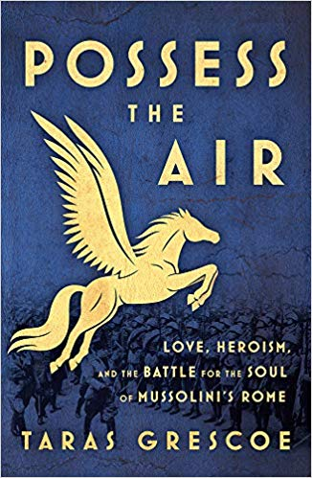
中文书名：《拥有自由：爱，英雄主义，为墨索里尼罗马的灵魂而战》
英文书名：POSSES THE AIR: Love, Heroism, and the Battle for the Soul of Mussolini's Rome
作 者：Taras Grescoe
出 版 社：Biblioasis
代理公司：Tessler/ANA/Claire Qiao
出版时间：2020年4月
代理地区：中国大陆、台湾
页 数：280页
审读资料：电子稿
类 型：非小说

内容简介：

不管你是谁，你肯定严厉谴责法西斯，你一定感到卑躬屈膝的耻辱。但你也要为自己的不作为负责。不要试图用没有什么可做的错误观念来为自己辩护。那不是真的。每个有勇气和正义感的人都在为一个自由的意大利默默地工作。即使你不想加入我们，你仍然可以做十件事。你可以做到，因此你必须去做。

这些无法言说的话被印在传单上，在独裁者权力鼎盛时期，雨点般地落在罗马市中心的墨索里尼总部，推动了《拥有自由：爱，英雄主义，为墨索里尼罗马的灵魂而战》（POSSES THE AIR: Love, Heroism, and the Battle for the Soul of Mussolini's Rome）的中心戏剧性事件的发展。这是一个关于自由斗士者们的故事，他们反抗民粹主义和仇外情绪的高涨，籍此反抗意大利的专制。其中走在最前面的是：诗人兼飞行员劳罗·德博西（Lauro de Bosis），他是意大利贵族和一个新英格兰人的长子，他把自己改造成了现代的伊卡洛斯（Icarus），当他冒着生命危险在天空中把墨索里尼（Il Duce）击败时，他的事迹震惊了全世界。塔拉斯·葛雷斯科反抗、冒险和牺牲的鼓舞人心的故事描绘了一幅反抗独裁斗争中的的英雄们肖像。这是我们这个时代必不可少的传记。

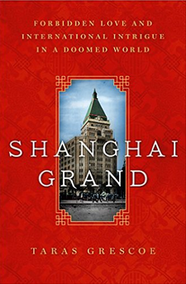
原版出版记录
英文书名：SHANGHAI GRAND: A True Tale of Forbidden Love, International Intrigue, and Doomed Glamour in Old Cathay
作 者：Taras Grescoe
出 版 社：St. Martin’s Press
代理公司：Tessler/ANA/Claire Qiao
页 数：352页
出版时间：2016年6月
代理地区：中国大陆、台湾地区
审读资料：电子稿
类 型：非小说
授权信息：简体中文版2016年授权，版权已回归
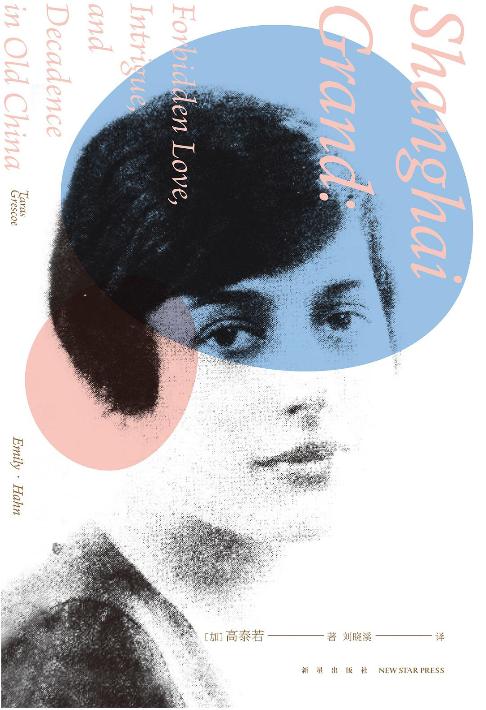
豆瓣链接：https://book.douban.com/subject/30210724/

中简本出版记录
书 名：项美丽与海上名流
作 者：[加] 高泰若
出版社：新星出版社
译 者：刘晓溪
出版年：2018年
页 数：308页
定 价：68元
装 帧：平装

内容简介：

项美丽（艾米莉•哈恩），是《纽约客》杂志的知名记者，正是通过其生动翔实的写作，西方读者才得以了解真实的中国。

1935年，项美丽告别一段失败的恋情，动身前往上海。此时沙逊已经建成了华懋饭店，这个世界一流酒店，上海的地标性建筑，吸引了世界各地名流入住。项美丽与沙逊的结识，让她进入了中国外侨社交圈，海明威、卓别林、孙中山的保镖“双枪马坤”等囊括其中。

当她邂逅邵洵美后，一段旷世奇恋随即展开，真正的上海也经由这位世家子弟铺陈开来：宋子文、林语堂、鲁迅等相继出现；来自殖民国的富翁、三面间谍、鸦片鬼等熙攘期间；背井离乡的中国农民、日益绝望的白俄和犹太难民不断涌入……她好奇的天性将指引她亲身探寻。

然而，日本对上海残忍粗暴的占领一举摧毁了战前上海的繁华世界，动荡的时局引发怎样的波澜，集中营中的外侨遭遇怎样的对待？

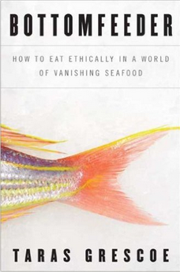
中文书名：《海底的食物供应者：我们该如何合理地食用日渐消失的海鲜？》
英文书名：BOTTOMFEEDER:How to Eat Ethically in a World of Vanishing Seafood
作 者：Taras Grescoe
出 版 社：Bloomsbury USA
代理公司：Tessler/ANA/Claire Qiao
出版时间：2008年4月
代理地区：中国大陆、台湾
页 数：336页
审读资料：电子稿
类 型：非小说/餐饮文化

内容简介：

现在水产业对海鲜的态度与过去快餐界对牛肉的态度如出一辙，这一状况发人深省。

基于自己对伊比鸠鲁学说与道德规范的敏锐感觉，Taras Grescoe耗时九个月，在世界范围内搜寻一盘美味且价格公道的海鲜，然而最终的发现却令他震惊。从北美红龙虾到养鱼场再到设在中国的研究中心，《海底的食物供应者》通过对每年获利550亿美元的海鲜产业加以介绍，带领读者进行了一次启蒙之旅。Grescoe对环境失控、无节制捕鱼和气候变化等因素加以研究，试图了解其终结我们的盘中餐的原因。利润高达上百亿美元的海鲜产业对食物而言却具有平衡和现实的指导意义，正如Grescoe在书中所言，鱼类无论对我们的环境还是海洋，抑或是身体来说都是最好的。

作为一本兼具娱乐性和启发性的作品，《海底的食物供应者》对世界的烹饪作了彻底而有趣的检视，同时打破了以往我们对渔业和农业过于轻率和想当然的看法。

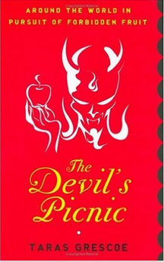
中文书名：《魔鬼的野餐：跨越全球的禁忌美食之旅》
英文书名：THE DEVIL'S PINIC: Around the World in Pursuit of Forbidden Fruit
作 者：Taras Grescoe
出 版 社：Bloomsbury USA
代理公司：Tessler/ANA/Claire Qiao
出版时间：2005年9月
代理地区：中国大陆、台湾
页 数：372页
审读资料：电子稿
类 型：非小说/餐饮文化

内容简介：

口腹之欲不是罪！一场魔鬼的野餐，即将开动！

在新加坡吃罂栗籽饼干、在挪威喝私酒、在法国品尝未杀菌菌生乳酪、在玻利维亚喝古柯茶……这些都是当地禁忌——但他也全部品都尝试，并同时一一探索其讨它们背后鲜为不为人知的事实。

本书泰拉斯·格雷斯哥即将展开的，是一场极具挑衅意味的禁忌美食盛宴大餐，由开胃菜和开胃酒揭幕，最后以点心和餐后酒作结。作者格雷斯哥正式挑战向所有讲究注重安全、卫生，或和谨慎自持的人提出挑战，带大家。这是一场极具挑衅意味的旅程，尝遍遍欧、亚、美三大洲的禁果，探究这些非法美食的传奇与光环。

格雷斯哥不同于一般旅游美食书籍，他一面追寻自己的猎美食物，也一面探讨当地的文化与压迫性的法律。他在大快朵颐之际这场大餐当中，也探究食物如何遭到妖魔化与污名化，一再质疑禁令背后的动机，以及到底有无的成效及其背后的动机。美食当前，再邪恶也该亲自去品尝！《魔鬼的野餐》探究许多遭到妖魔化与污名化的事物，是一场直奔背德和欲望核心的美味旅程，将令你胃口大开！毕竟，世界上有许多美食，再邪恶也该亲自去品尝。

歇默布兰——维京人的私造烈酒，酒精浓度九十五
罂粟籽饼干——吃多了小心毒检测出阳性反应
艾帕歇丝乳酪——未杀菌生乳酪，吃了可能小心别染上李斯特菌病
克里亚迪亚——西班牙斗牛睾丸，越不卫生，越要去吃
可喜巴荣耀型雪茄——最好是在室内禁淤的酒吧享受
苦艾酒——神话中让人发狂的蓝色迷幻酒
泡沫巧克力——最甜美的罪恶，一吃就上瘾
古柯茶——古柯疗效秘祕方，切勿说不
戊巴比妥钠——死神最爱的镇静剂

谢谢您的阅读！
请将反馈信息发至：乔明睿（Claire）
安德鲁﹒纳伯格联合国际有限公司北京代表处
北京市海淀区中关村大街甲59号中国人民大学文化大厦1705室, 邮编：100872
电话：010-82449026
传真：010-82504200
Email: Claire@nurnberg.com.cn
网址：www.nurnberg.com.cn
微博：http://weibo.com/nurnberg
豆瓣小站：http://site.douban.com/110577/
微信订阅号：ANABJ2002

